**南平阳光招采平台**

**供应商操作手册**

**目 录**

一、 系统前期准备 2

1.1、 安装驱动程序 2

1.2、 证书工具 6

1.2.1、 修改口令 6

1.3、 检测工具 6

1.3.1、 启动检测工具 6

1.4、 浏览器配置 9

1.4.1、 Internet选项 9

1.4.2、 关闭拦截工具 13

1.4.3、 兼容性视图设置 14

1.4.4、 控制面板设置 14

二、 账号注册与CA绑定 16

2.1、 账号注册 16

2.2、 CA绑定 19

三、 公告查看、报名与投标 21

3.1、 公告查看、报名 21

3.2、 投标 22

# 系统前期准备

## 安装驱动程序

1、在南平阳光招采平台的登陆页面下载驱动，下载位置位于输入密码下方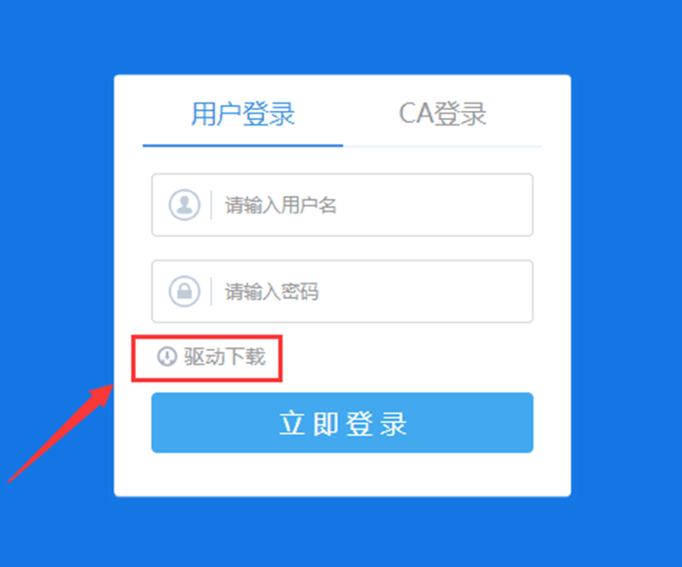

2、下载完毕后，双击安装程序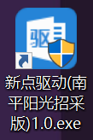，进入安装页面。

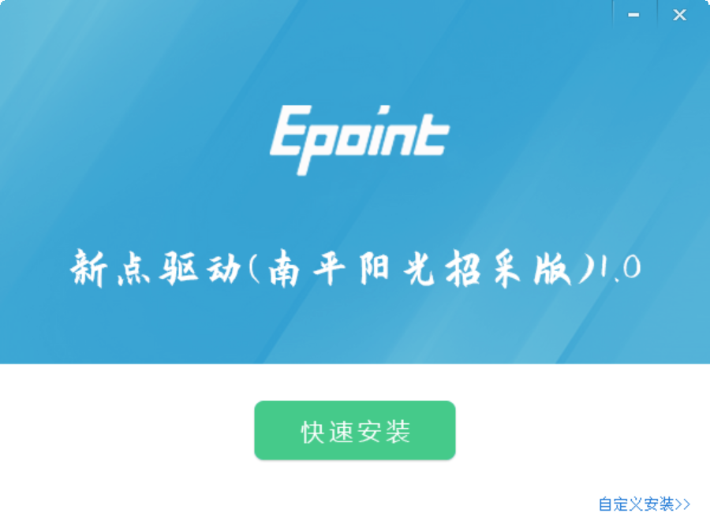

**注：在安装驱动之前，请确保所有浏览器均已关闭。**

3、选中协议，点击“自定义安装”，打开安装目录位置。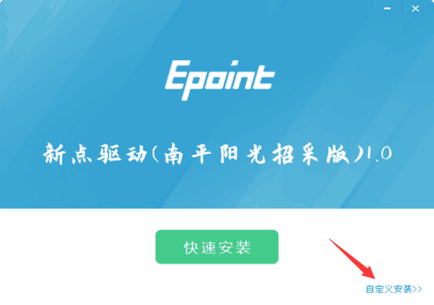

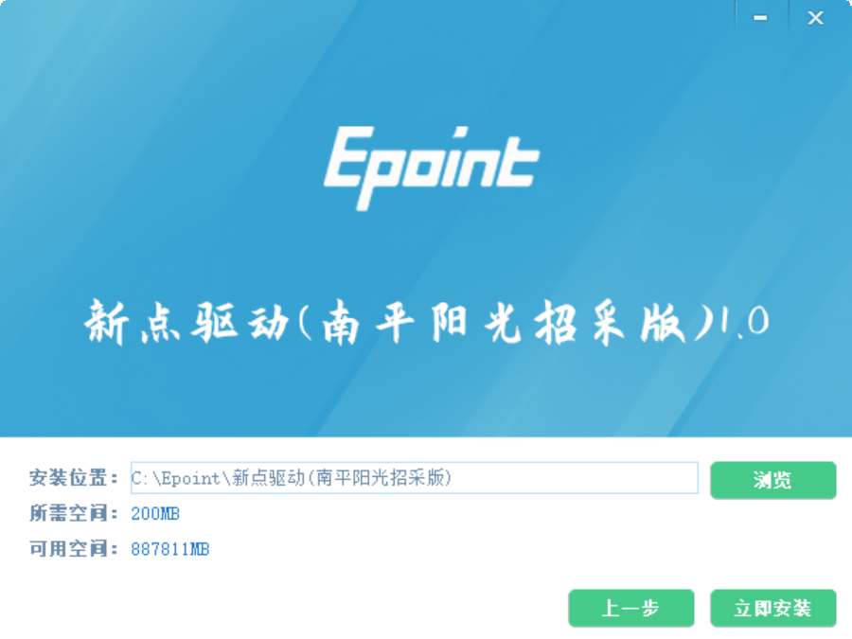

**如果不点击“自定义安装”，点击“快速安装”按钮，则直接开始安装驱动，安装位置默认。**

4、自定义安装页面，选择需要安装的目录，点击“立即安装”按钮，开始安装驱动。

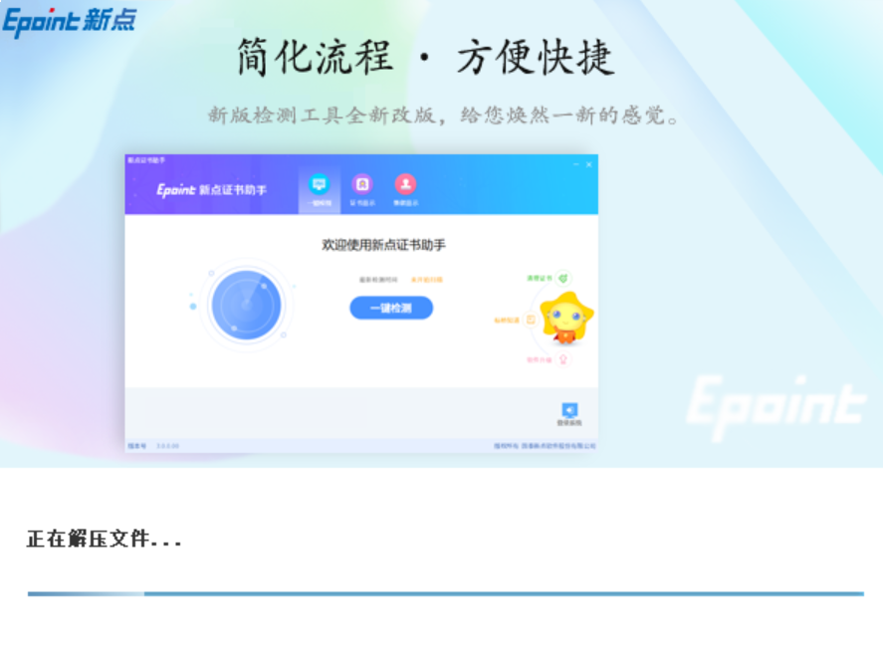

安装“多证融合信任引擎”、“ScSecSeal多格式电子印章系统”。

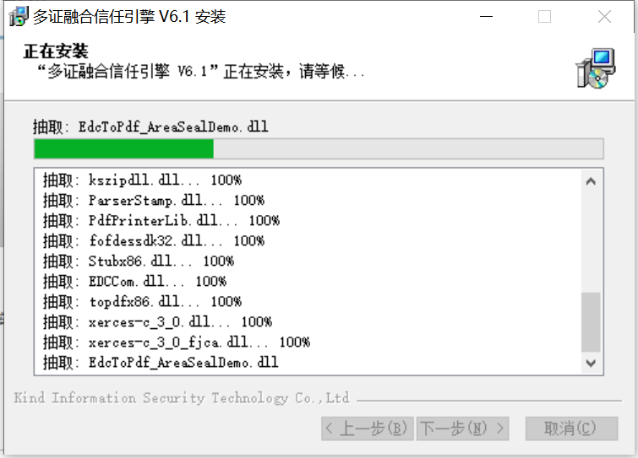

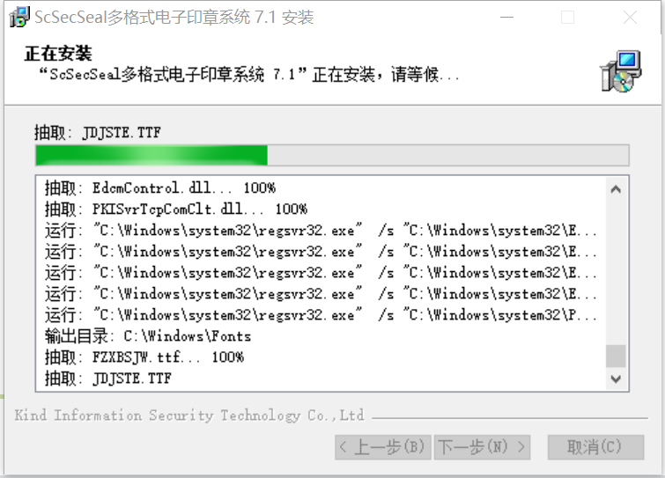

5、驱动安装完成后，打开完成界面。

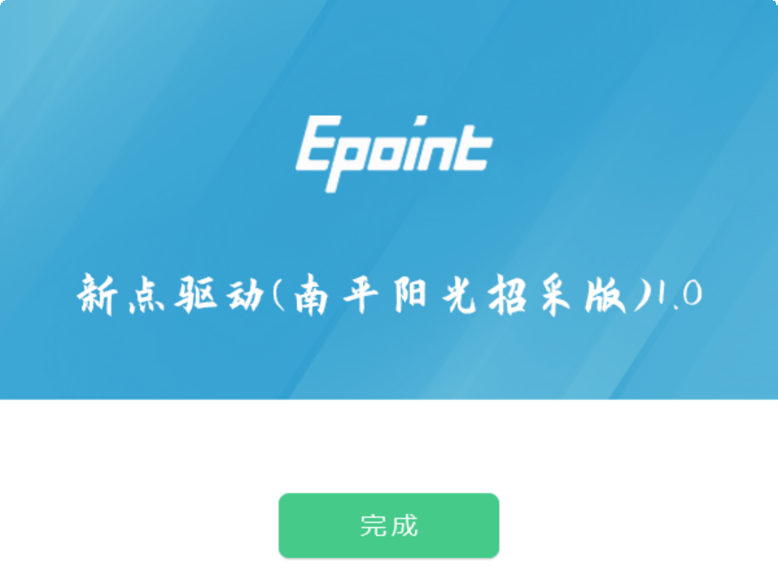

6、点击“完成”按钮，自动多格式电子印章系统、多证融合信任引擎（在右下角托盘处）、检测工具（南平招采版）的安装。（若签章工具不能正常显示图标，请切换磁盘重新安装驱动工具）

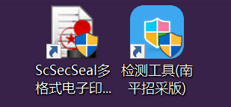

## 证书工具

### 修改口令

口令相当于证书Key的密码，需要妥善保管，新发出的证书Key的密码是**111111**（6个1），为了您的证书的安全，**请立即修改密码**，如下图：

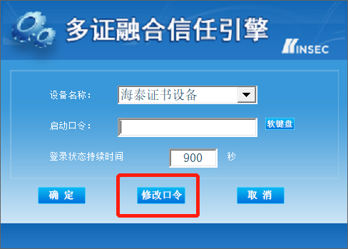

输入正确的旧口令和新口令，点击确认就可以修改密码了。请不要忘记您的密码，如果忘记，请到该项目CA发证中心或联系系统管理员进行密码的初始化。

## 检测工具

### 启动检测工具

用户可以点击桌面上的新点检测工具图标来启动检测工具。如下图：

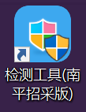

检测工具是用来检测客户环境上是否成功的设置了可信任站点，是否安装了一些必要的控件，检测您的证书Key 是否有效，检测您的证书Key 能否成功盖章。用户可以点击桌面上的检测工具图标来启动检测工具。

点击一键检测：

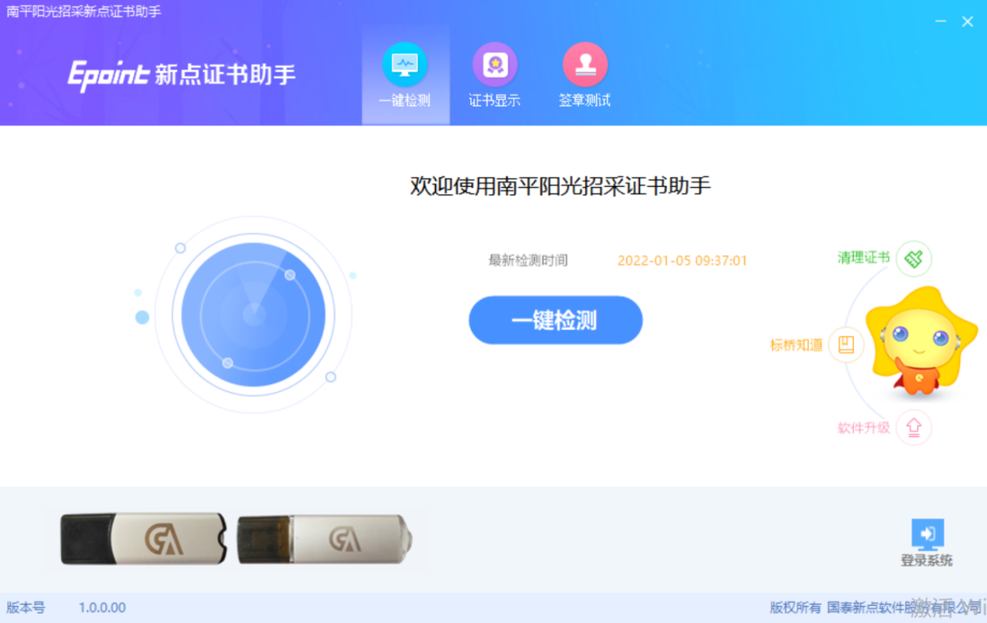

一键检测页面：

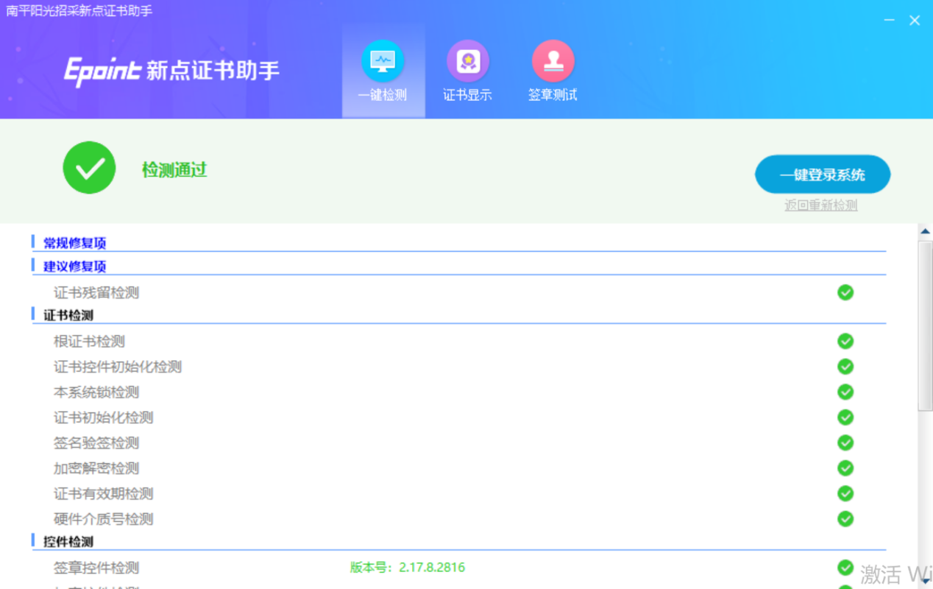

“证书检测”检测该证书Key 是否可以正常使用。

“系统检测”，该页面主要是进行可信任站点的设置。如果显示都是打钩，就证明已经设置成功。

“控件检测”，如果以上都是打勾，系统所需要控件都安装完毕了。其中证书Key 驱动需要把您的证书Key 插好以后才可以检测出来。

“签章显示”，此页面是用于测试您的证书Key 是否可以正常盖章，请点击“电子签章”，在出现的窗口中，选择签章的名称和签章的模式，并输入您的证书Key 的密码。点击“确认”按钮，签章成功。

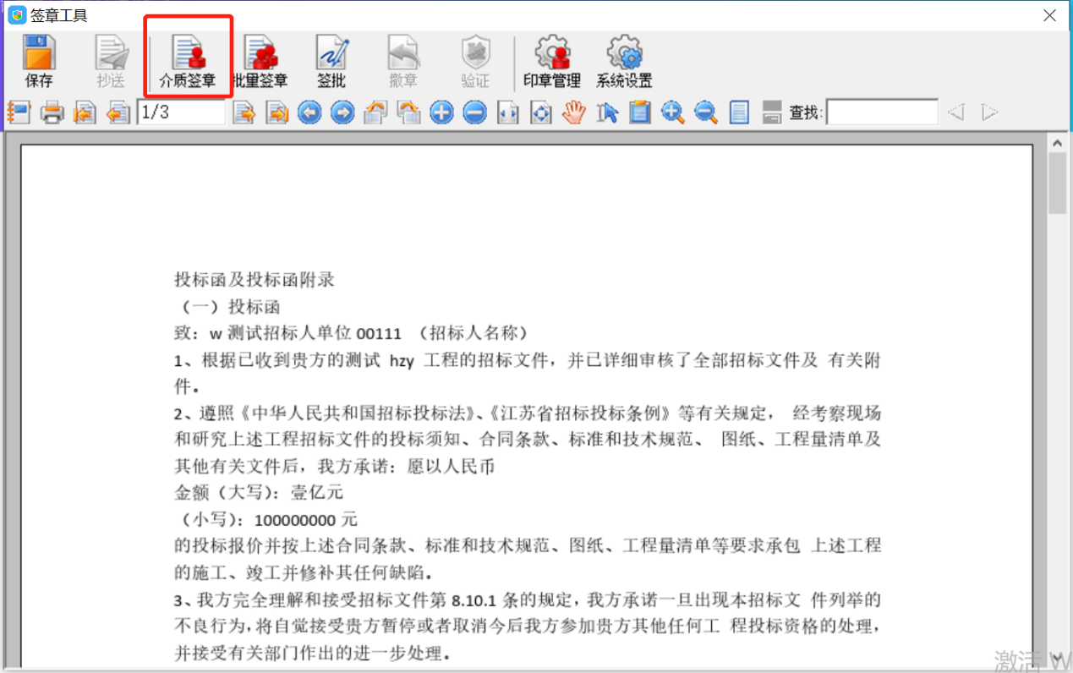

如果能成功加盖印章，则证明您的证书Key 没有问题。

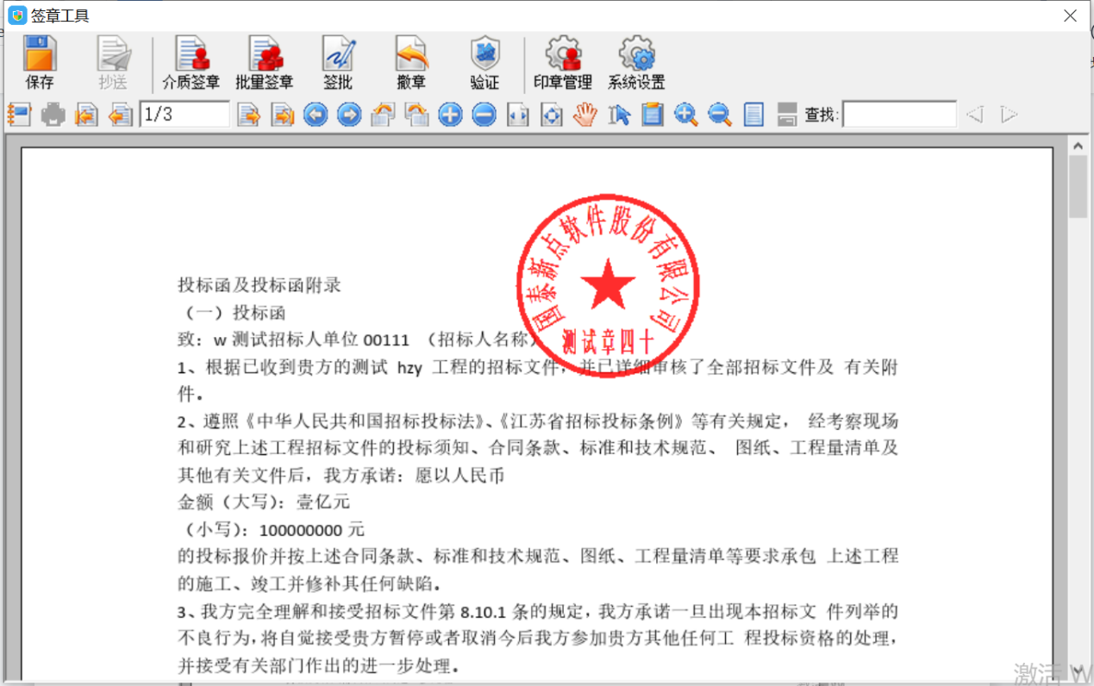

## 浏览器配置

### Internet选项

**请使用IE9版本以上的浏览器**

为了让系统插件能够正常工作，请按照以下步骤进行浏览器的配置。

1、打开浏览器，在“**工具**”菜单→“**Internet选项**”，如下图：

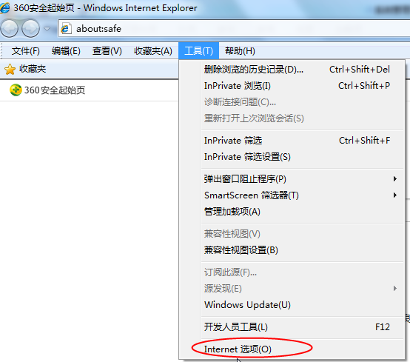

2、弹出对话框之后，请选择“**安全**”选项卡，具体的界面，如下图：

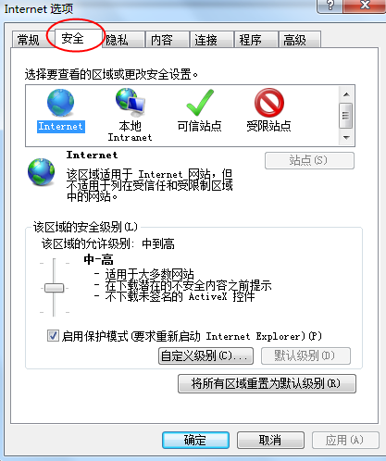

3、点击绿色的“**可信站点**”的图片，如下图：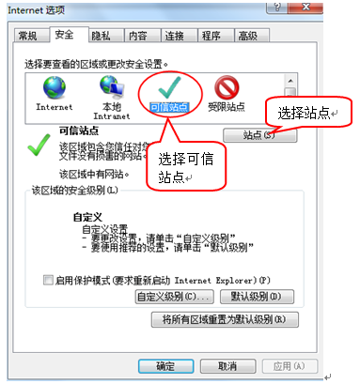

4、点击“**站点**”按钮，出现如下对话框，如下图：

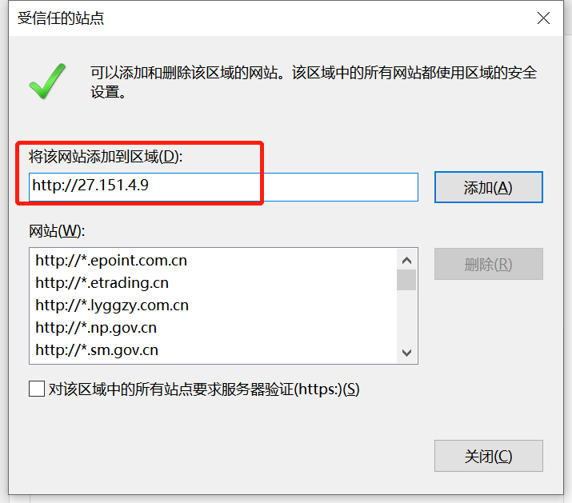

输入系统服务器的IP地址，格式例如：27.151.4.9，然后点击“添加”按钮完成添加，再按“关闭”按钮退出。

5、设置自定义安全级别，开放Activex的访问权限，如下图：

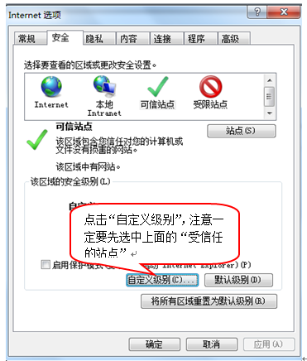

会出现一个窗口，把其中的Activex控件和插件的设置全部改为启用，如下图：

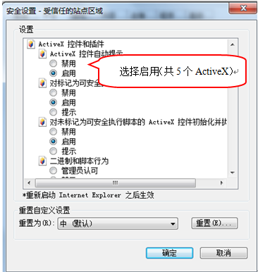

文件下载设置，开放文件下载的权限：设置为启用，如下图：

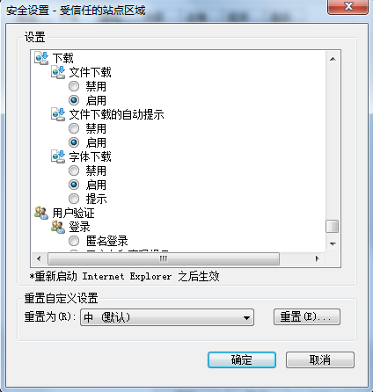

6、弹出对话框之后，请选择“常规”选项卡，具体的界面，如下图：

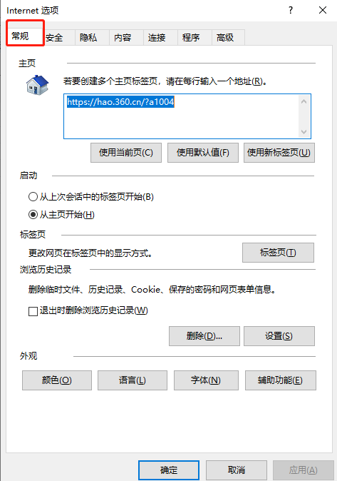

在“**常规**”选项卡中选择“设置”，弹出“**网站数据设置**”弹窗，在弹窗中选择“每次访问网页时”，点击【确定】，完成浏览器配置。如下图：

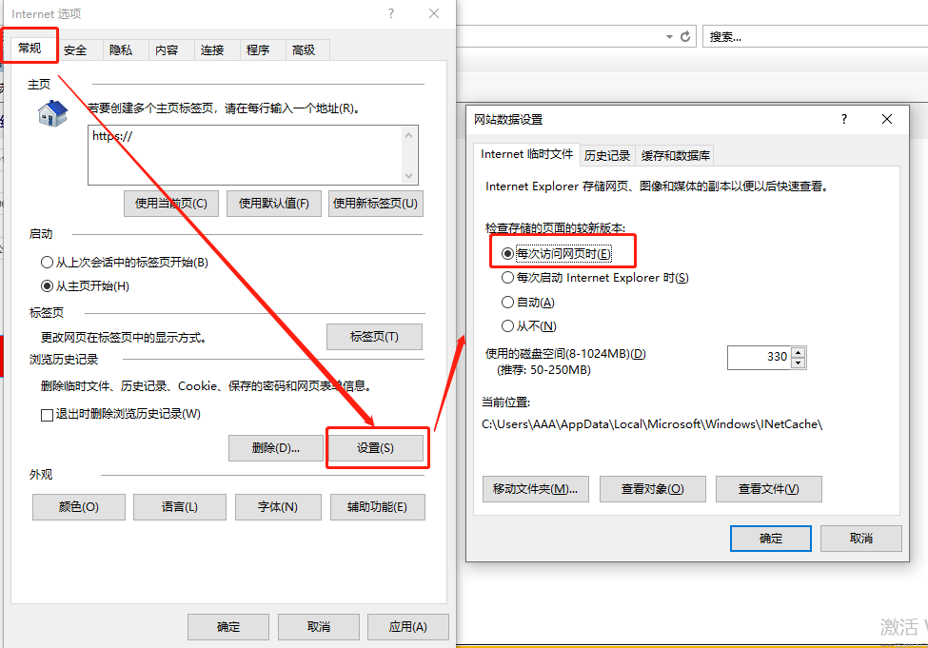

### 关闭拦截工具

上述操作完成后，如果系统中某些功能仍不能使用，请将拦截工具关闭再试用。比如在windows工具栏中**关闭弹出窗口阻止程序的操作**，如下图：

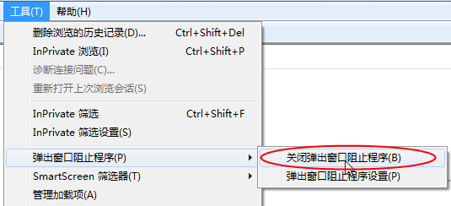

### 兼容性视图设置

兼容性视图设置，添加访问平台的地址。如下图：

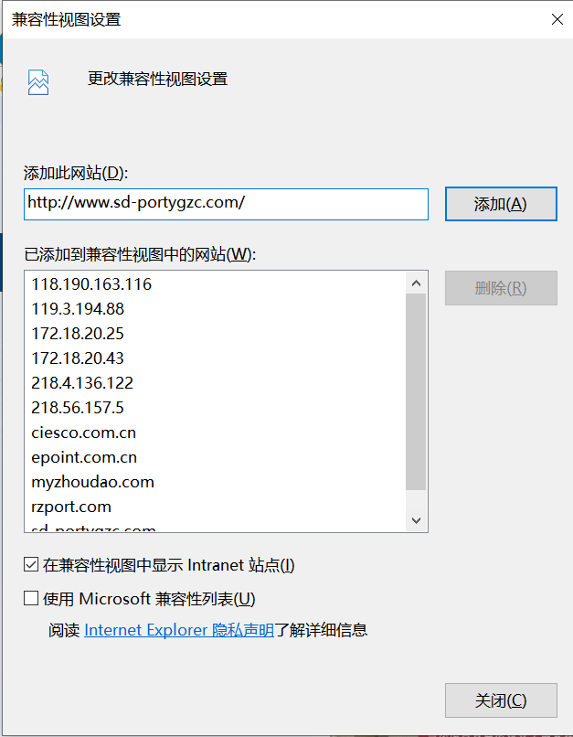

### 控制面板设置

控制面板-操作中心（或安全与维护）-更改用户控制设置-从永不通知设置为-始终通知或者每次打开提醒。设置完请重启电脑。

控制面板打开后点击右上角类别切换为大图标

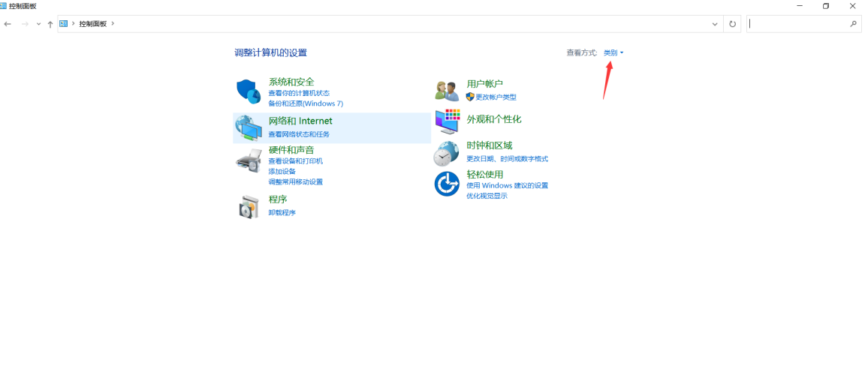

找到操作中心（或安全与维护）点击打开

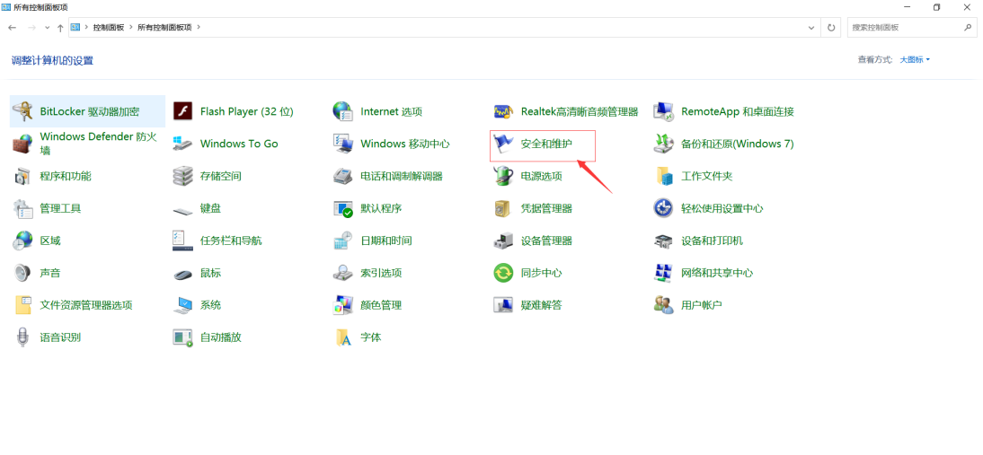

找到左侧更改用户控制设置，将进度条拉到最高

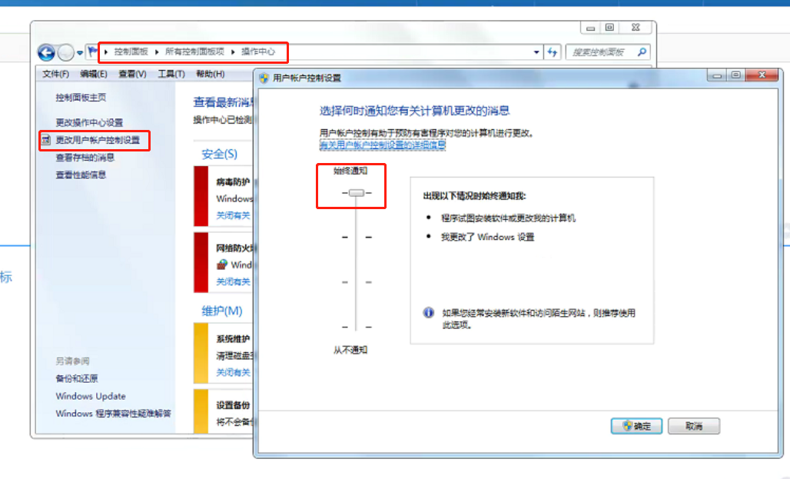

上述操作完成后，CA证书驱动及浏览器环境设置完毕。

# 账号注册与CA绑定

## 账号注册

**基本功能：**注册供应商账号

**操作步骤：**

1. 点击会员端首页登录下方的“免费注册”按钮，进入供应商注册页面；

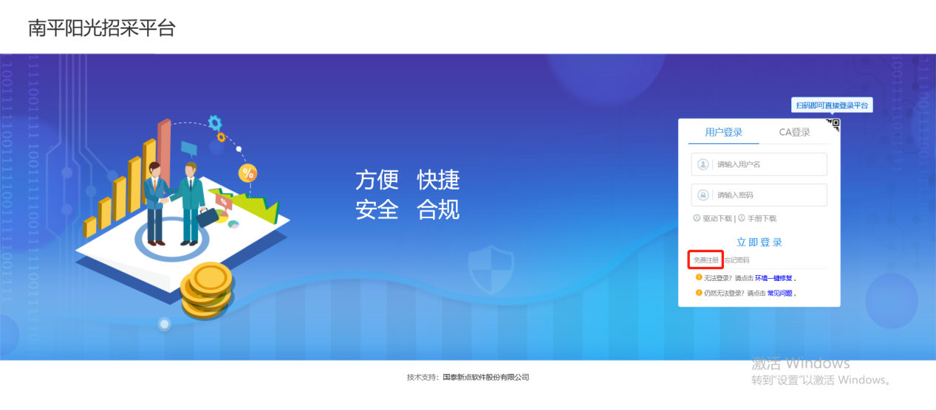

1. 填写页面中供应商相关信息，勾选“同意协议”并点击立即注册；

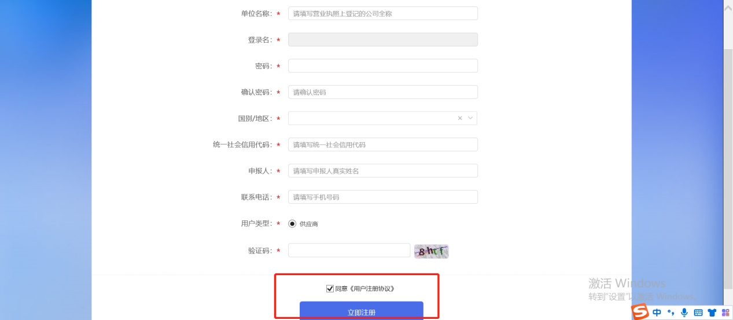

1. 点击页面“立即登录”按钮，并查阅验证《隐私声明》；

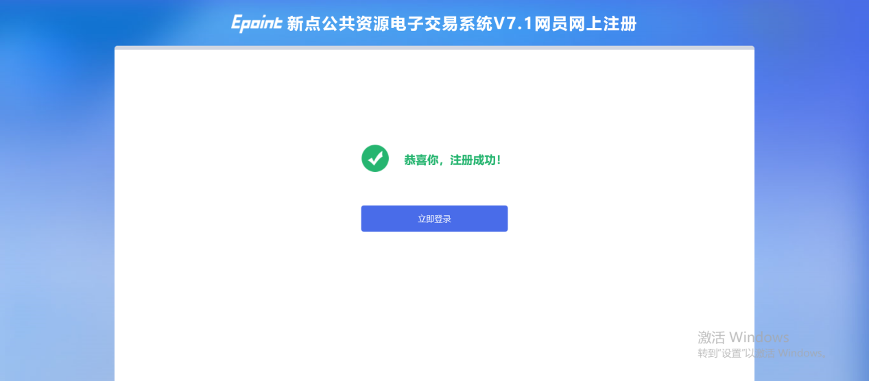

1. 初次注册需要完善诚信库信息，点击“确定”进行完善；

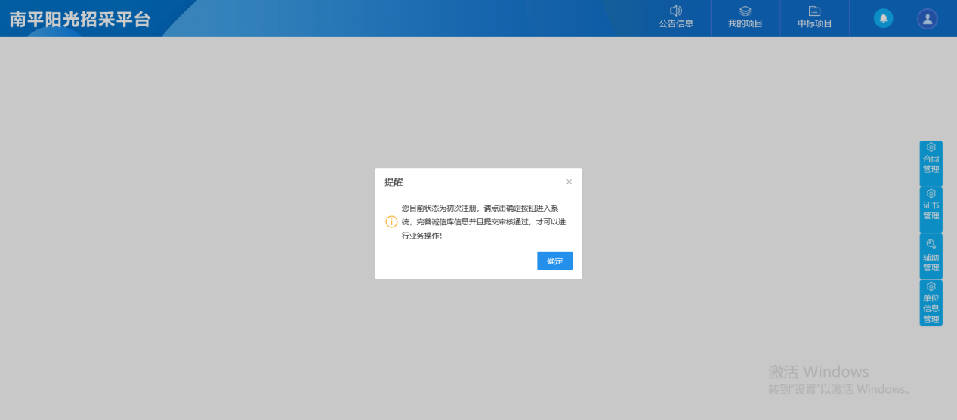

1. 点击左上角“修改信息”按钮进行相关信息编辑；

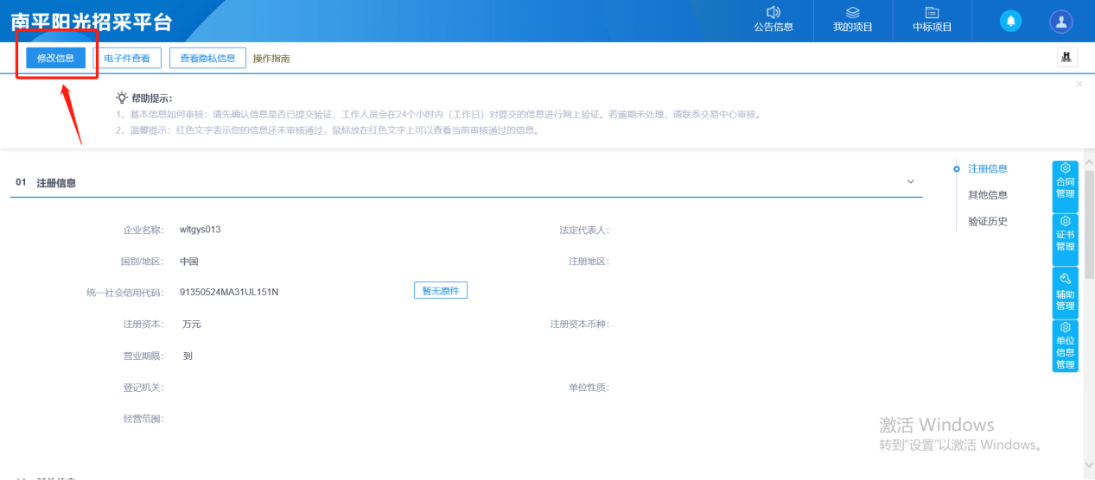

1. 填写供应商注册信息、其他信息等，标注“*”内容为必填项；

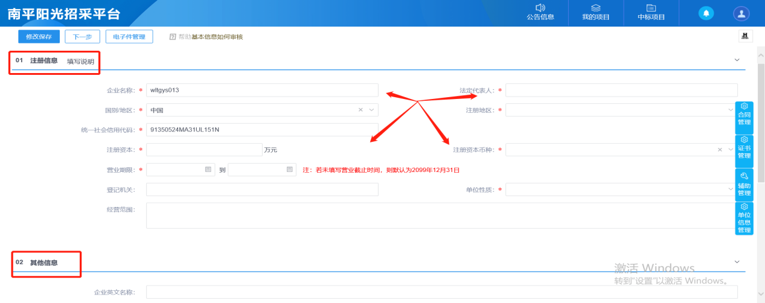

1. 填写信息完毕后点击左上角“电子件管理”按钮，点击上传相应电子件，标注“*”的部分为必须上传项；

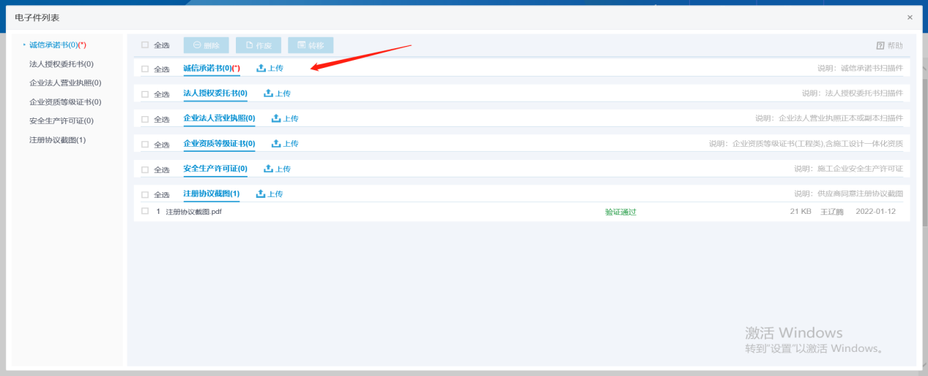

1. 上传完毕后返回信息页面，点击左上角“下一步”按钮，然后点击页面中左上角“提交信息”按钮确认提交，将相关信息送审；

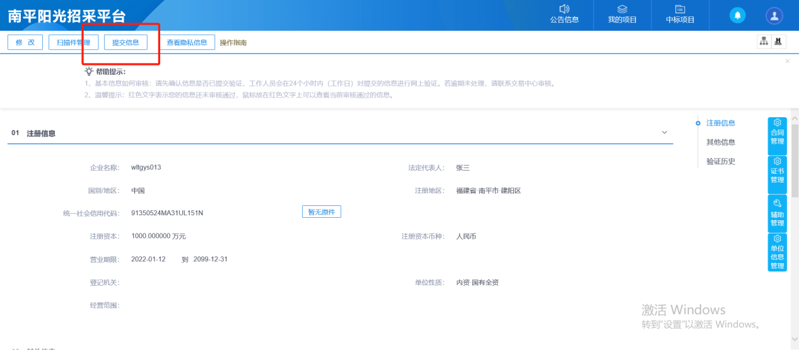

1. 信息提交成功，提示信息如图所示，等待审核结果即可。

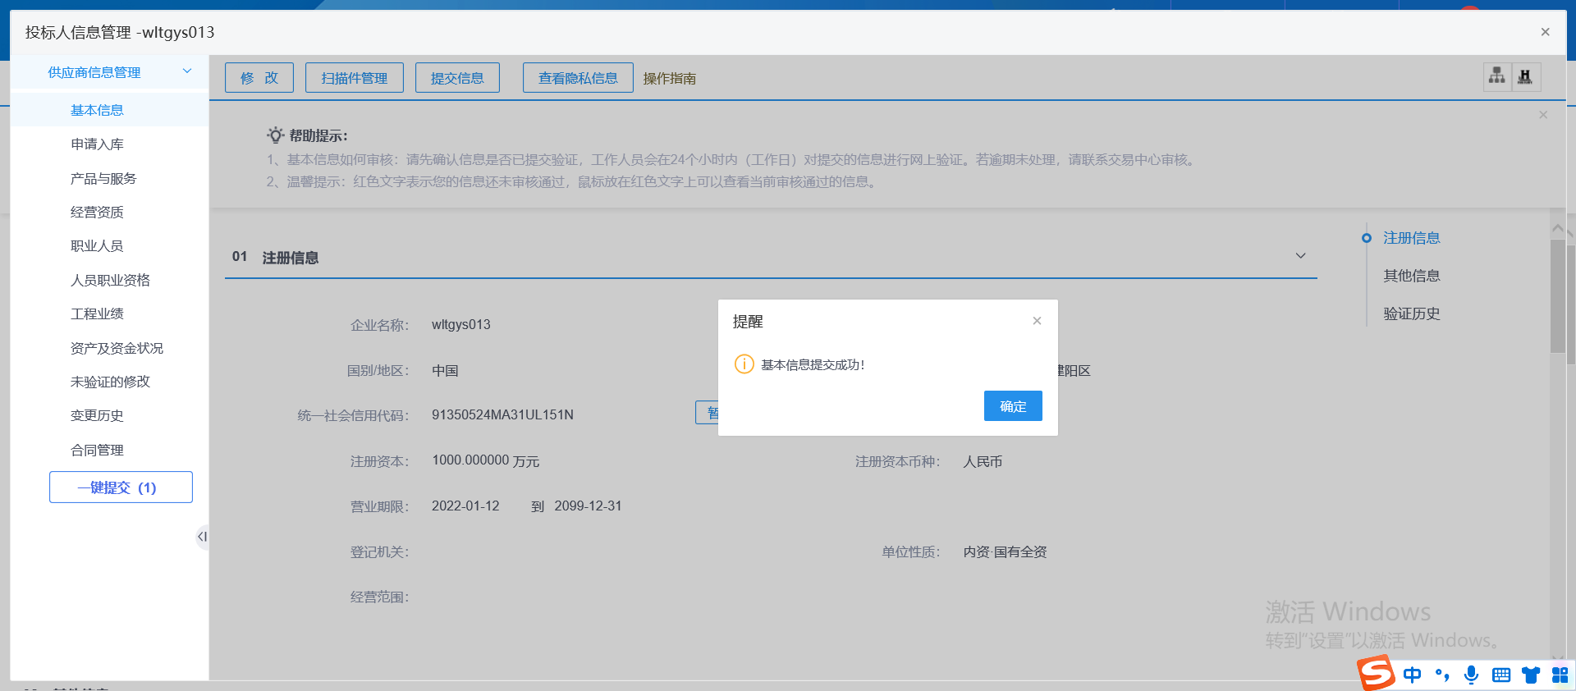

## CA绑定

**基本功能：**供应商账号绑定CA锁

**操作步骤：**

1. 登录供应商账号，并插入CA锁至计算机，输入口令并确认启动；

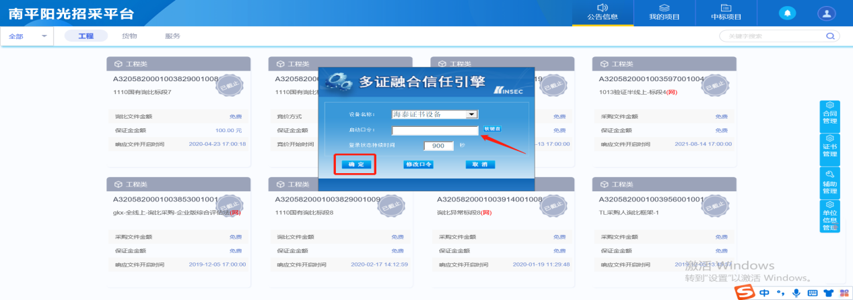

1. 点击任何页面右侧的悬浮按钮“证书管理”，进入证书管理页面；

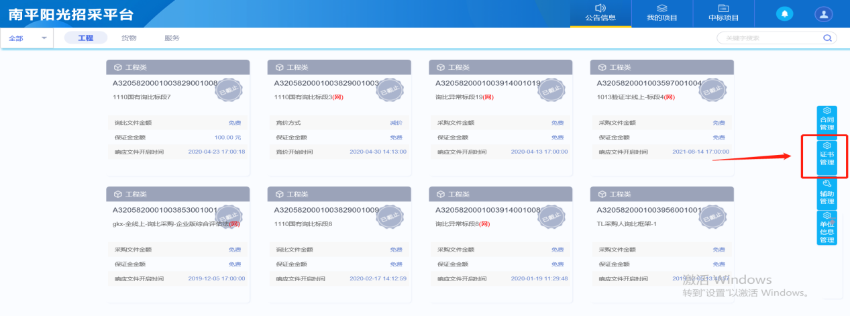

1. 在证书管理页面中填写证书相关信息，其中标注“*”为必填项，填写完毕后点击“读取证书”，随后点击激活按钮进行证书绑定即可；

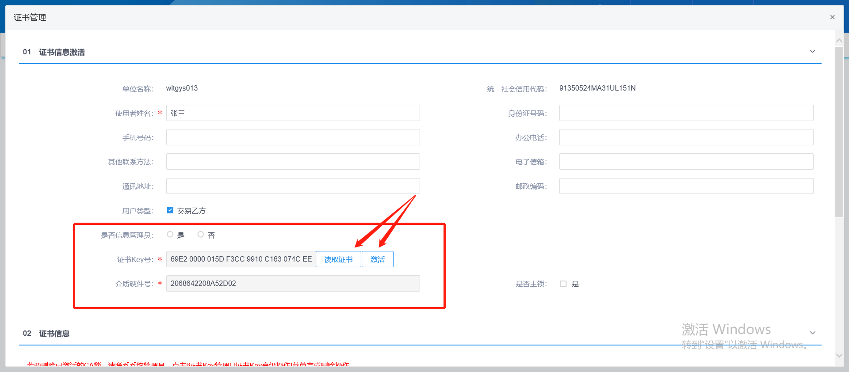

1. 绑定成功后可在页面下方查看“证书信息”、“历史激活信息”等内容。

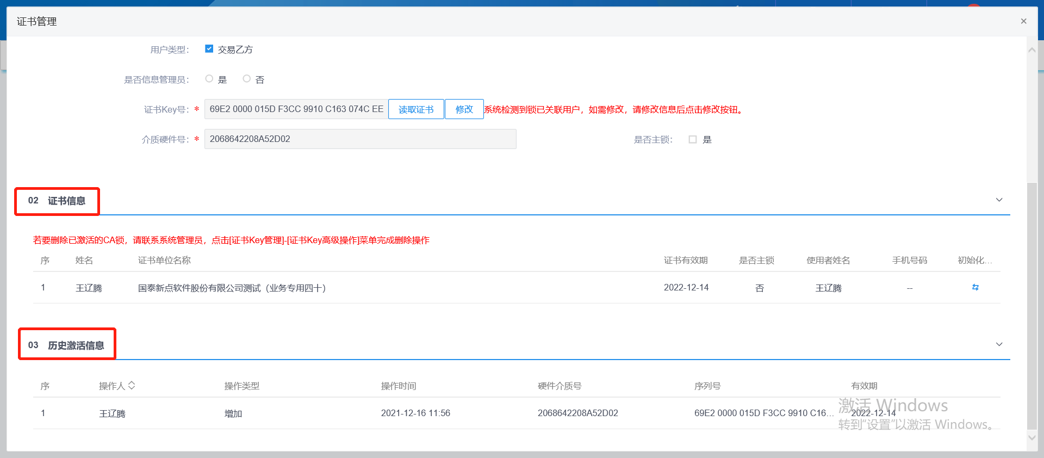

# 公告查看、报名与标书下载

## 公告查看、报名

**基本功能：**查看招标公告及报名投标。

**操作步骤：**

1. 在左上角区域进行公告类型筛选，选择符合条件的公告；

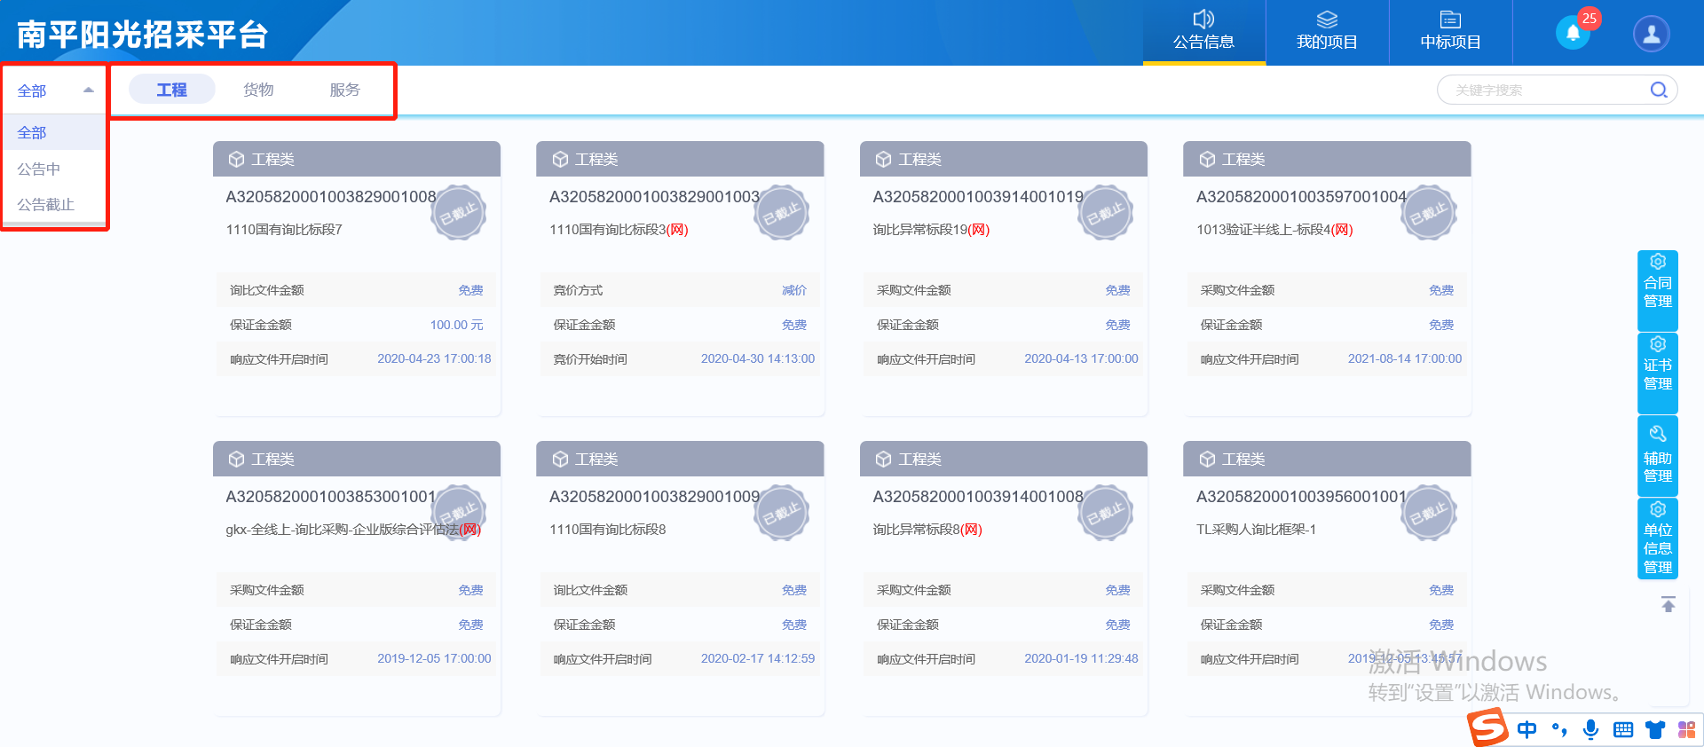

1. 鼠标移动至想要了解的招标公告，可以查看招标文件金额、保证金、开标时间等信息，点击“公告详情”了解更多，点击“我要报名”即可进入报名页面；

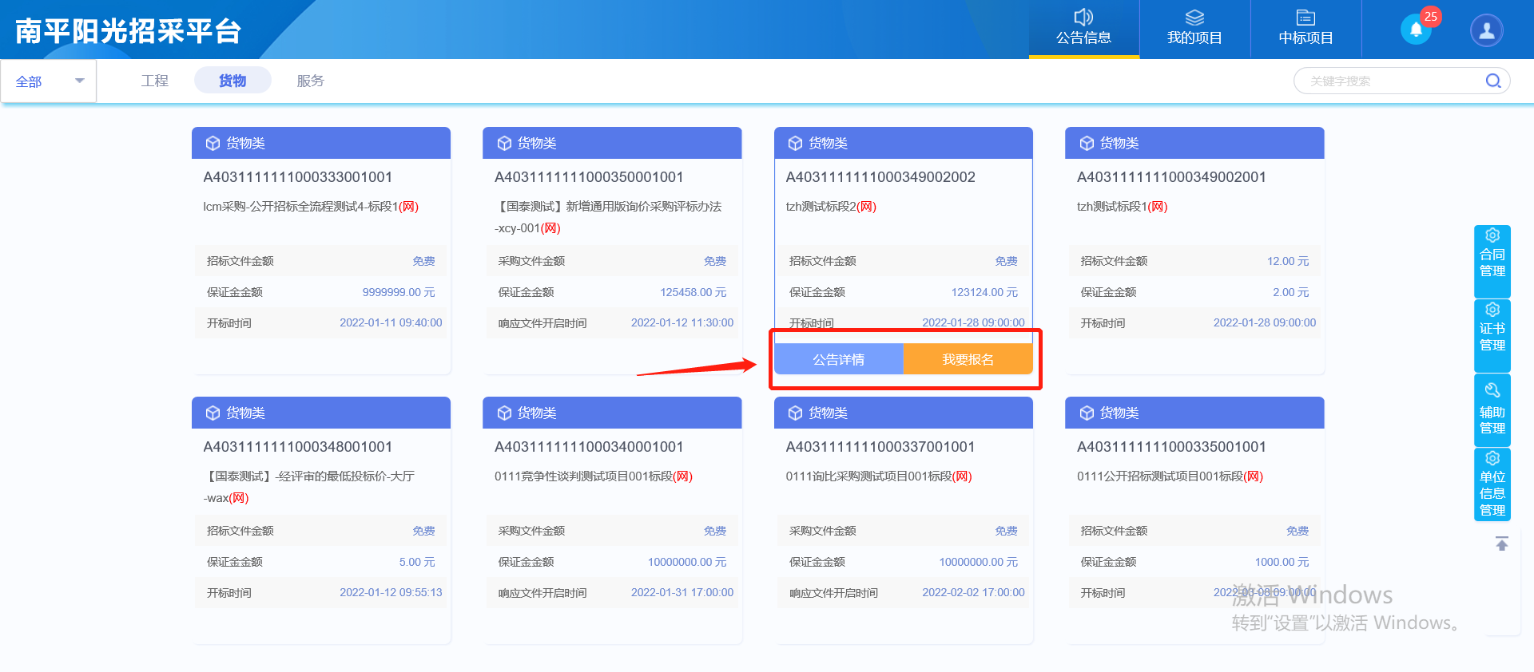

1. 在完善报名信息页面进行相关信息填写，标注“*”内容为必填项，填写完毕后点击左上角“我要报名”按钮，即可完成报名。

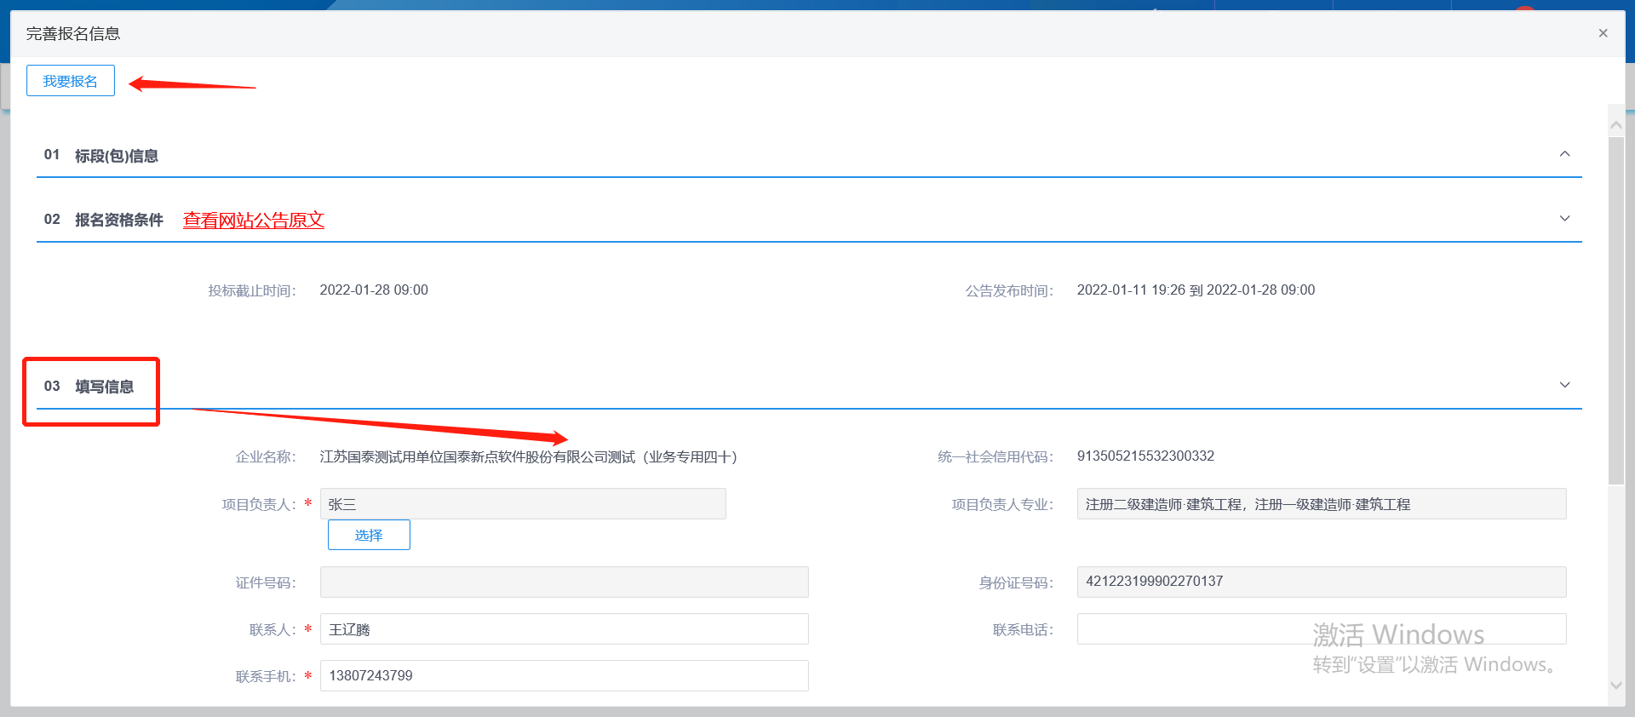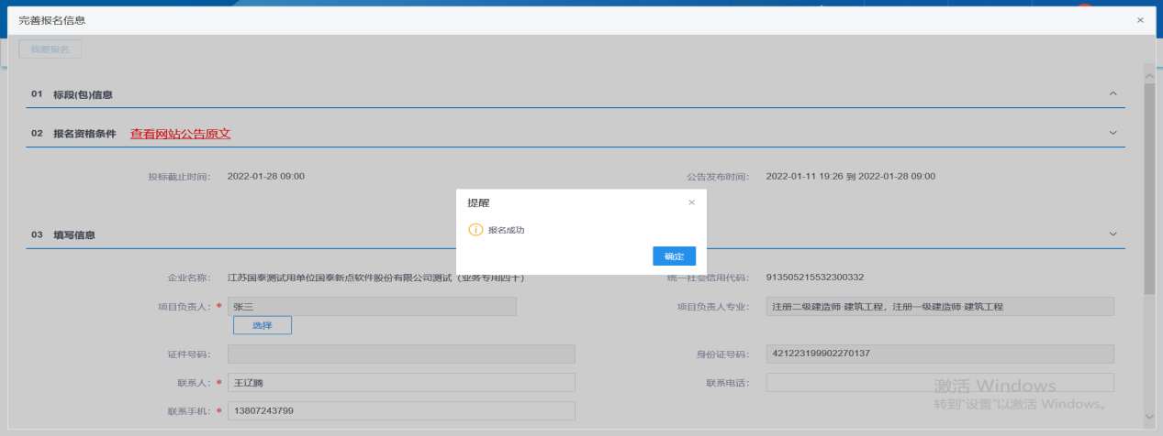

## 标书下载

**基本功能：**对已经报名参与的标段进行投标操作。

**操作步骤：**

1. 在主界面上方选择“我的项目”，进入查看已报名标段信息；

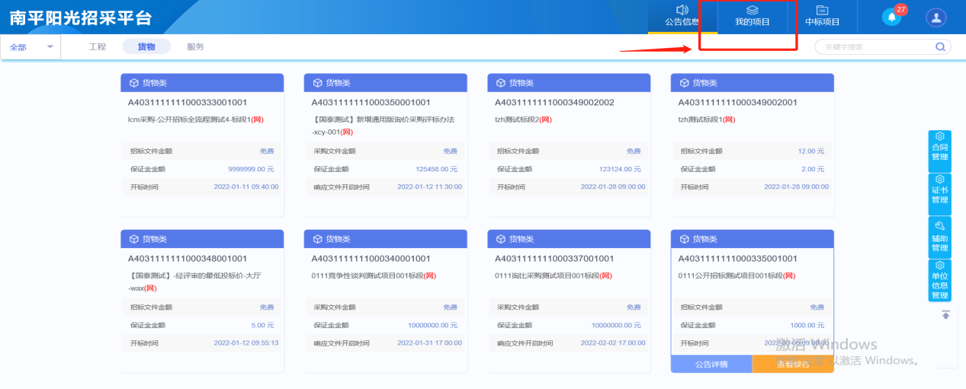

1. 鼠标移至将要进行投标的标段，点击“项目详情”可查看详情信息，点击“项目流程”即可进入投标流程页面；

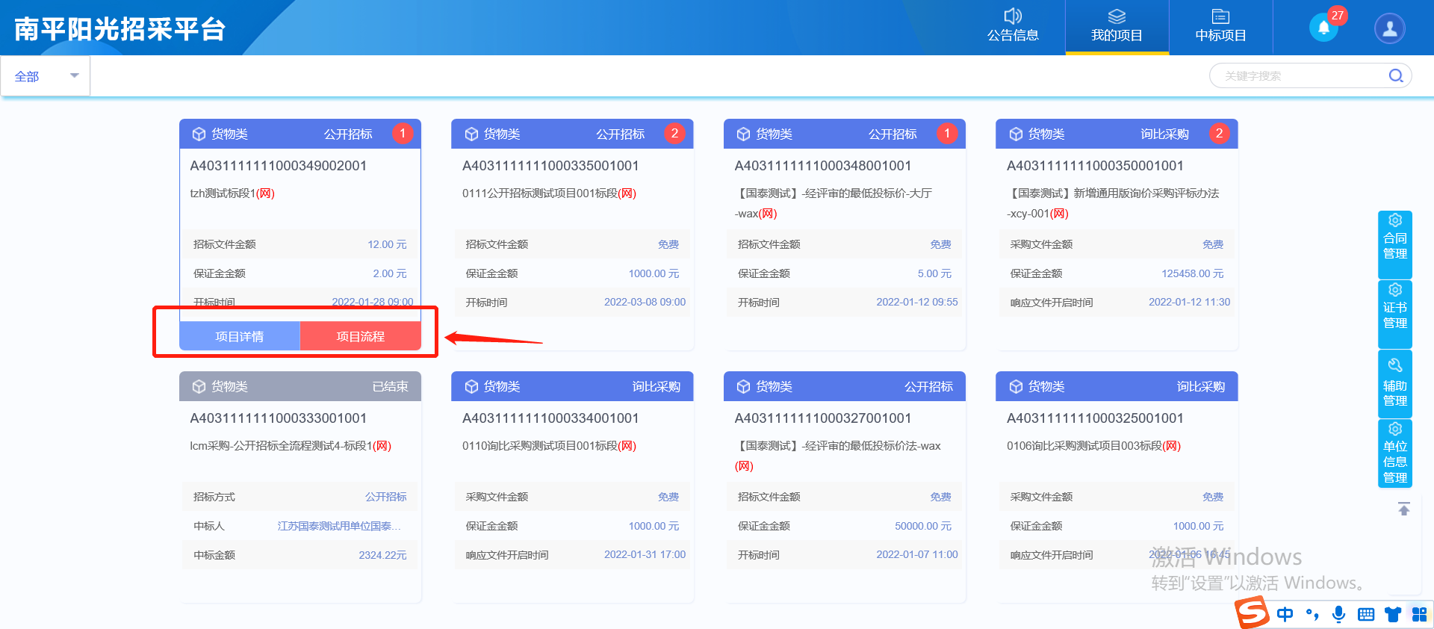

1. 在项目流程页面根据阶段提示进行依次操作，分为已完成、进行中、未完成模块，如图所示，在开标前可依次进行招标文件领取、答疑澄清文件领取、上传投标文件等操作；

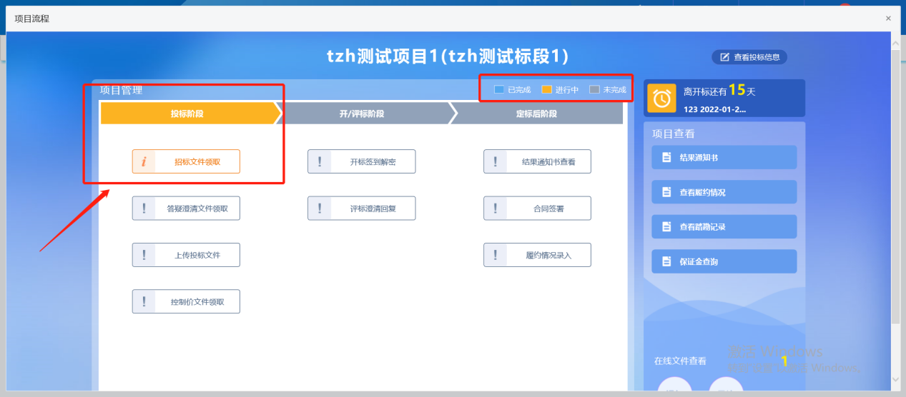

# 投标文件制作

## 前置条件

已经安装好所需驱动，投标文件制作工具已经安装，CA锁已经完成绑定  
如未安装相关工具请前往：[**国有企业阳光招采平台 (npygcg.com)**](http://www.npygcg.com/fjnp/gysxz/notice.html)下载

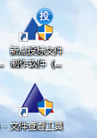

## 投标文件制作

1.打开投标文件制作工具，选择新建工程，导入下载好的招标文件

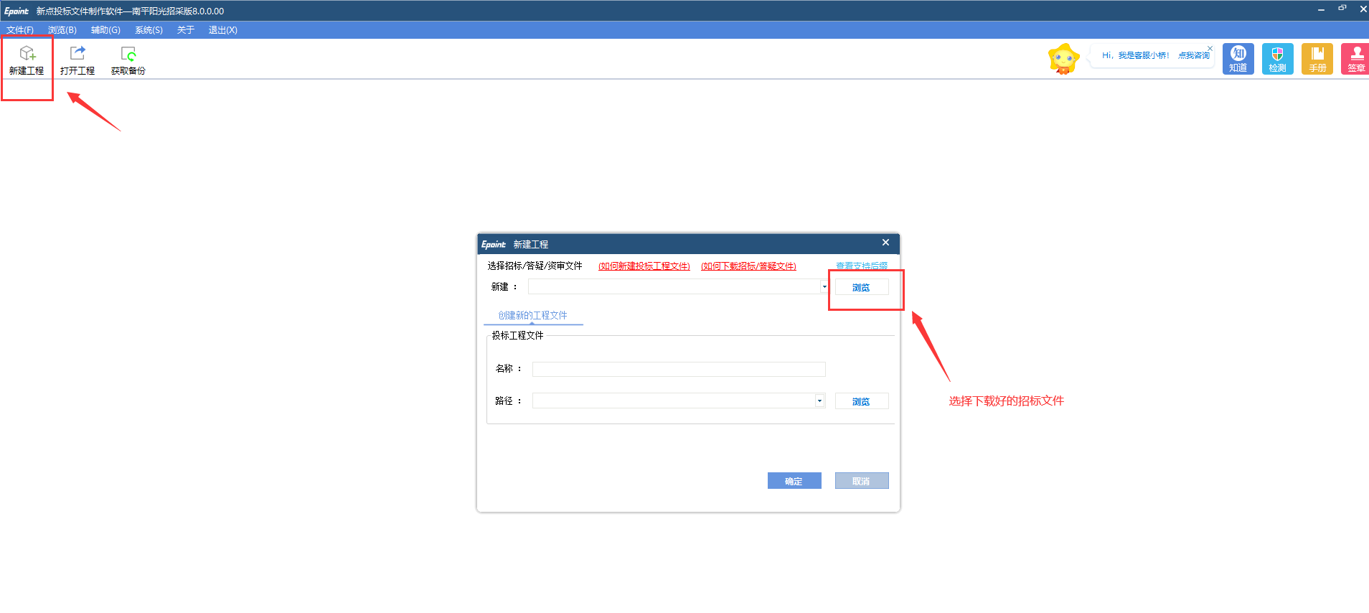

2.按照标书节点导入相关文件进行制作（**注：标书节点以招标代理设置为主，图中仅为示例**）

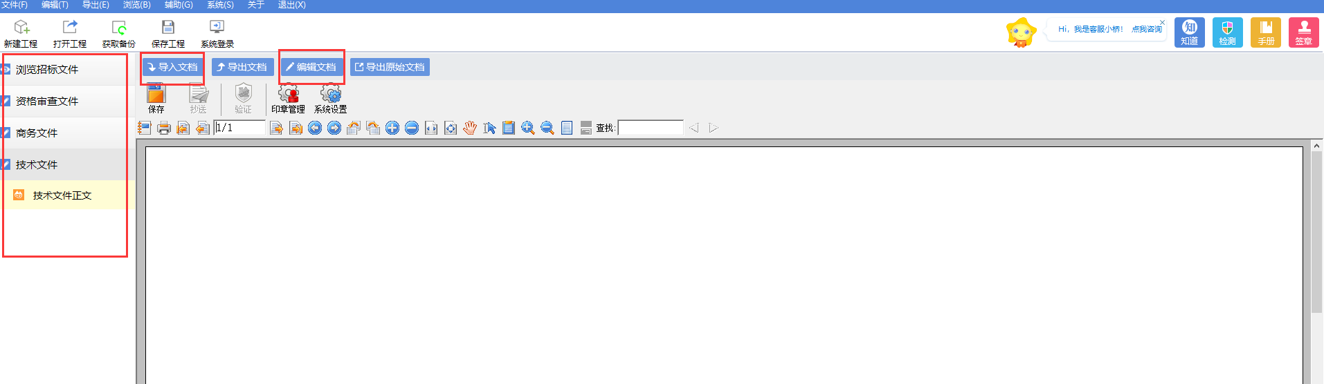

3.生成投标文件，按照进度步骤一步步生成投标文件（）

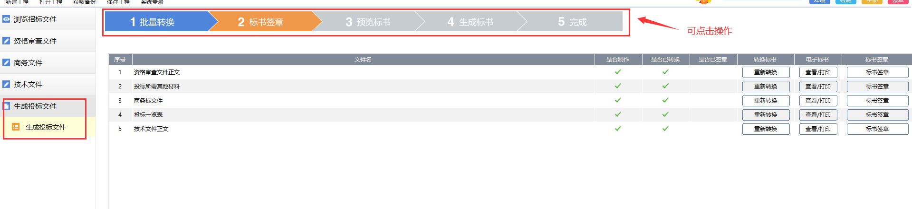

4.批量转化之后需要进行签章（请确保CA锁已经插好，驱动已经启动）

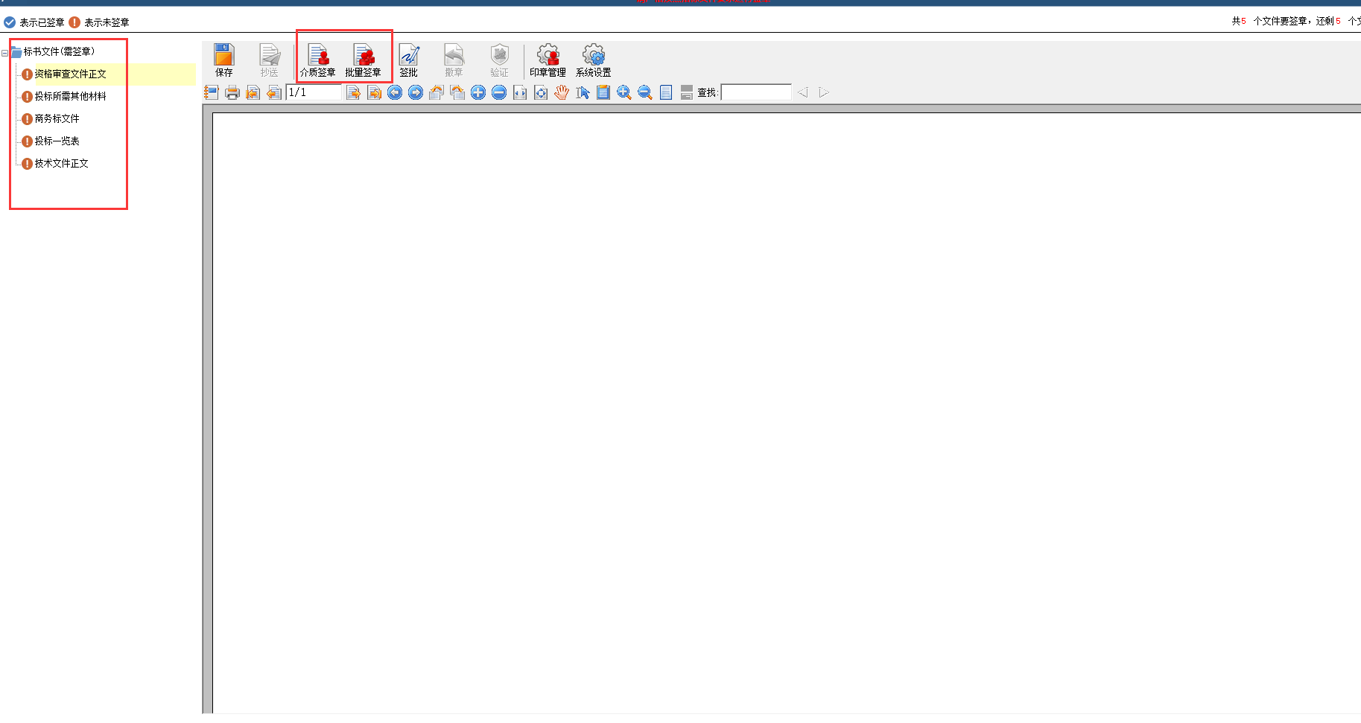

**5.生成标书后请妥善保管标书，并在规定时间内进行投标**

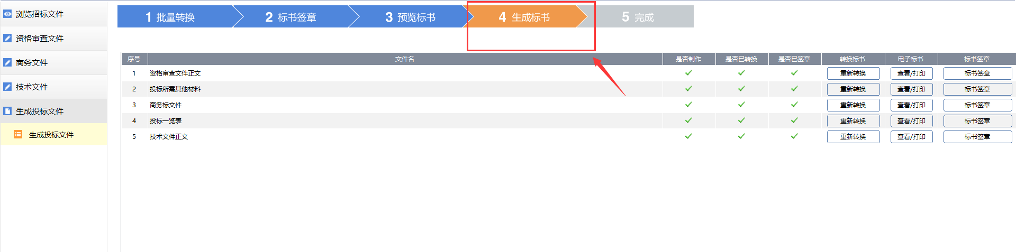

# 投标与解密

## 项目投标

1.前置条件：已经报名并且下载标书，投标文件制作完成

2.在投标阶段点击【上传投标文件】

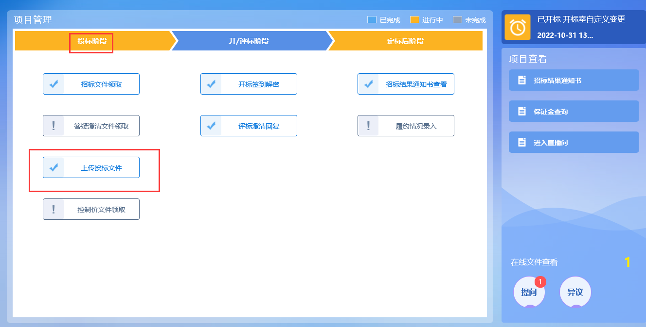

## 开标签到解密

1.点击开标签到解密进入开标大厅进行操作

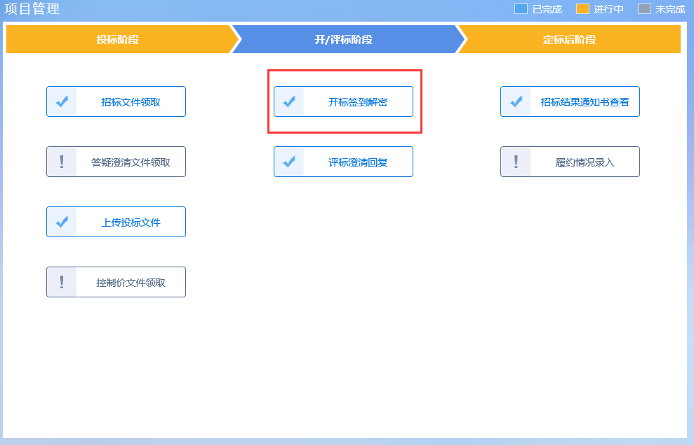

开标大厅备用地址：

<http://www.npygcg.com/BidOpeningHall/bidopeninghallaction/hall/login>

2.请在规定时间内登录开标大厅进行签到（线上，线下签到以业主要求为准）

3.投标文件解密，需要插入制作投标文件时相对应的CA锁进行解密

